|  |
| --- |
| **تب** |

تب عبارتست از افزایش درجه حرارت بدن . تب یک بیماری نیست بلکه علامت بیماری بوده و نشان دهنده عفونت زمینه ای و یا برخی عوارض است . در واقع واکنش دفاعی بدن هست . ا لگوی تب در کودکان به سن کودک و ماهیت بیماری بستگی دارد . در نوزادان ممکن است پاسخ تب زا ایجاد نشود و علی رغم عفونت شدید دچار هیپوترمی می شوند , در حالی که سایر شیرخواران و کودکان کوچکتر از 5 سال ممکن است تب شدید همراه با درجه حرارت ( 40 ) در پاسخ به عفونت باکتریایی شدید یا عفونت ویروسی خوش خیم بروز دهند .

علائم بالینی افزایش درجه حرارت بدن :

* برافروختگی چهره
* گرمی پوست
* تنفس سریع و عمیق
* ضربان قلب سریع
* کم اشتهایی
* سردرد
* لرز

رنگ پریدگی و کبودی ناخن ها

* دانه دانه شدن پوست و شکایت از احساس سرما
* در کودکان معمولا دستها و پاها سرد شده و شکم و پیشانی و زیر بغل گرم می شود .

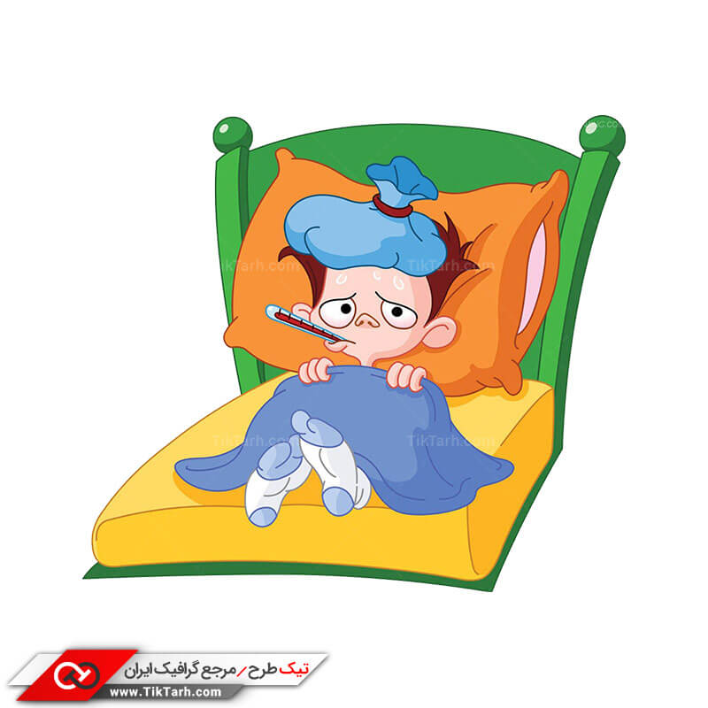

**درمان :**

* استفاده از داروهای تب
* استفاده از آنتی بیوتیک طبق دستور پزشک

**آموزش خود مراقبتی در حین ترخیص بیمار تب بالا :**

* شناسایی علایم هشدار ( دمای بالای بدن , برافروختگی پوست , عرق کردن , لرز , بیقراری , خواب آلودگی و بی اشتهایی )
* آموزش پاشویه ( برای پاشویه پارچه تمیز را آغشته به آب ولرم کرده و زیر بغل و کشاله ران قرار داده و حدود هر 30 ثانیه یکبار آنها را را تعویض کنید . اگر کودک حین پاشویه لرز کرد پاشویه را متوقف و کودک را خشک کنید ) هرگز از الکل یا نمک برای پاشویه استفاده نکنید .
* نحوه اندازه گیری تب ( با لمس کردن پیشانی کودک میتوان فهمید کودک تب دار است اما برای اطمینان و دقت بیشتر میتوان از دماسنج استفاده کرد ) .
* مصرف مایعات زیاد و اگر شیرخوار هست شیردهی مرتب انجام گیرد تا از کم اب شدن بدن کودک جلوگیری شود . تب را می توان با مصرف فراوان مایعات خنک ، کم کردن لباس ها ، تهویه اتاق ، پاشویه و دادن داروهای تب بر کاهش داد .

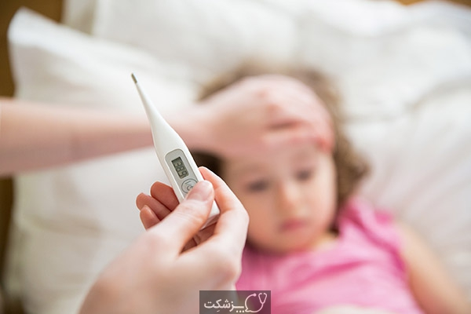

**منبع: راهنمای پرستاری کودکان وونگ 2019**

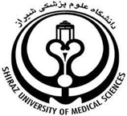

**بیمارستان ولی عصر (عج) ممسنی**

**تب در کودکان**

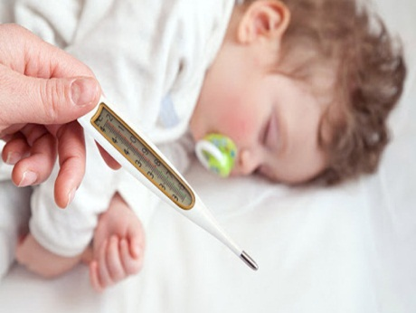

**تهیه کننده:**

**زينب مختاري(رابط آموزشی بخش اطفال )**

**تایید کننده :دکتر امرالله نگین تاجی(متخصص کودکان )**

**بهار 1403**

کدسند : PA-BCC-108-01